Le poids et la masse

الوزن و الكتلة

- تذكير
الكتلة مقدار فيزيائي قابل للقياس , و لا تتعلق إلا بالمادة المكونة للجسم, نرمز للكتلة بالحرفm و نقيسها بالميزان و وحدتها العالمية هي kg. (راجع درس الكتلة للسنة 1 إعدادي) .
- وزن جسم
وزن جسم هو القوة المطبقة من طرف الأرض على هذا الجسم, نرمز لها بمتجهة القوة $\vec{P}$ ؛ و هي قوة عن بعد موزعة مميزاتها هي:
نقطة التأثير : مركز ثقل الجسم الذي نرمز له بالحرف G .
خط التأثير : المستقيم الرأسي المار من G.
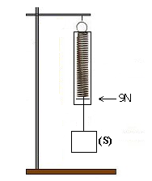
المنحى : من الأعلى نحو الأسفل
الشدة:
- تجربة
نعلق جسما (S) بواسطة دينامومتر:
ماذا تمثل القيمة التي يشير إليها الدينامومتر ؟ وما وحدتها ؟
- إستنتاج
☀القيمة التي يشير إليها الدينامومتر هي شدة القوة المطبقة من طرف الدينامومتر على الجسم (S)، وبما أن الجسم في توازن تحت تأثير قوتين $\vec{T}$و$\vec{P}$
فإن لهاتين القوتين حسب شرطي التوازن نفس الشدة أي أن P = T=9N

- خلاصة
الـشــــــدة: تقاس بواسطة الدينامومتر و يرمز لها بالحرف P و وحدتها النيوتن N.
ملحوظة

نمثل وزن الجسم بسهم رأسي نحو الأسفل إنطلاقا من مركز ثقله G، حيث يتناسب طول السهم مع شدة الوزن حسب السلم الذي يتم اختياره.
تمرين تطبيقي
G
نعتبر كرة معلقة بواسطة خيط،
- حدد مميزات وزن الكرة ؟
- مثل وزن الكرة$\vec{P}$ إذا علمت أن P = 5 N. وذلك باستعمال السلم : 1cm لكل 2,5N ؟

- العلاقة بين شدة الوزن والكتلة
- نشاط تجريبي
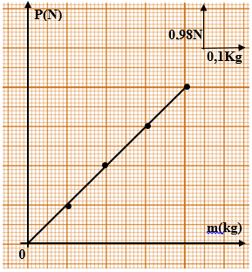
نقوم بقياس كتلة أجسام مختلفة بواسطة ميزان ثم نقيس شدة وزن كلجسم بواسطة الدينامومتر:
كتلة الجسم m(kg) | 0.1 | 0.2 | 0.3 | 0.4
شدة وزن الجسم P(N) | 0.98 | 1.96 | 2.94 | 3.92
النسبة P/m | 9.8 | 9.8 | 9.8 | 9.8
- أرسم منحنى تغيرات الوزن P بدلالة الكتلة m ؟
- ما طبيعة المنحنى المحصل عليه ؟
المنحنى المحصل عليه عبارة عن دالة خطية تمر من أصل المعلم تكتب على
الشكل التالي P = a×m ، نقول أن شدة وزن الجسم P يتناسب اطرادا مع
كتلته m.
- أحسب معامل التناسب وقارنه مع النسبة $\frac{P}{m}$ ؟
$$a= {P_{2}-P_{1}}/{m_{2}-m_{1}}={3.92-0.98}/{0.4-0.1}=O.8$$
نلاحظ أن $a=\frac{P}{m}=9.8 N/kg$
يسمى خارج القسمة $\frac{P}{m}$شدة الثقالة، ونرمز لها ب g وحدتها هي N/Kg .
ونكتب $P=m×g$
- إستنتاج
$$P=m×g$$
ترتبط شدة وزن الجسم P و كتلته m بالعلاقة التالية :
P : شدة وزن الجسم وحدتها النيوتن N
m : كتلة الجسم وحدتها الكيلوغرام Kg
g : شدة مجال الثقالة وحدتها النيوتن على الكيلوغرام N/Kg
- ملحوظة
تتغير شدة الثقالة g مع تغير المكان والإرتفاع.
المكان | خط الإستواء | الرباط | القطب الشمالي
شدة الثقالة ب (N/Kg) | 9,78 | 9,80 | 9,83
شدة وزن الجسم تتغير حسب المكان وإلارتفاع الذي يوجد فيه الجسم.
كتلة جسم مقدار فيزيائي ثابت لا يتغير ولايتعلق بالمكان الذي يوجد فيه الجسم.

